Публичный доклад руководителя
муниципального бюджетного образовательного учреждения «Дядьковский детский сад» муниципального образования – Рязанский муниципальный район Рязанской области

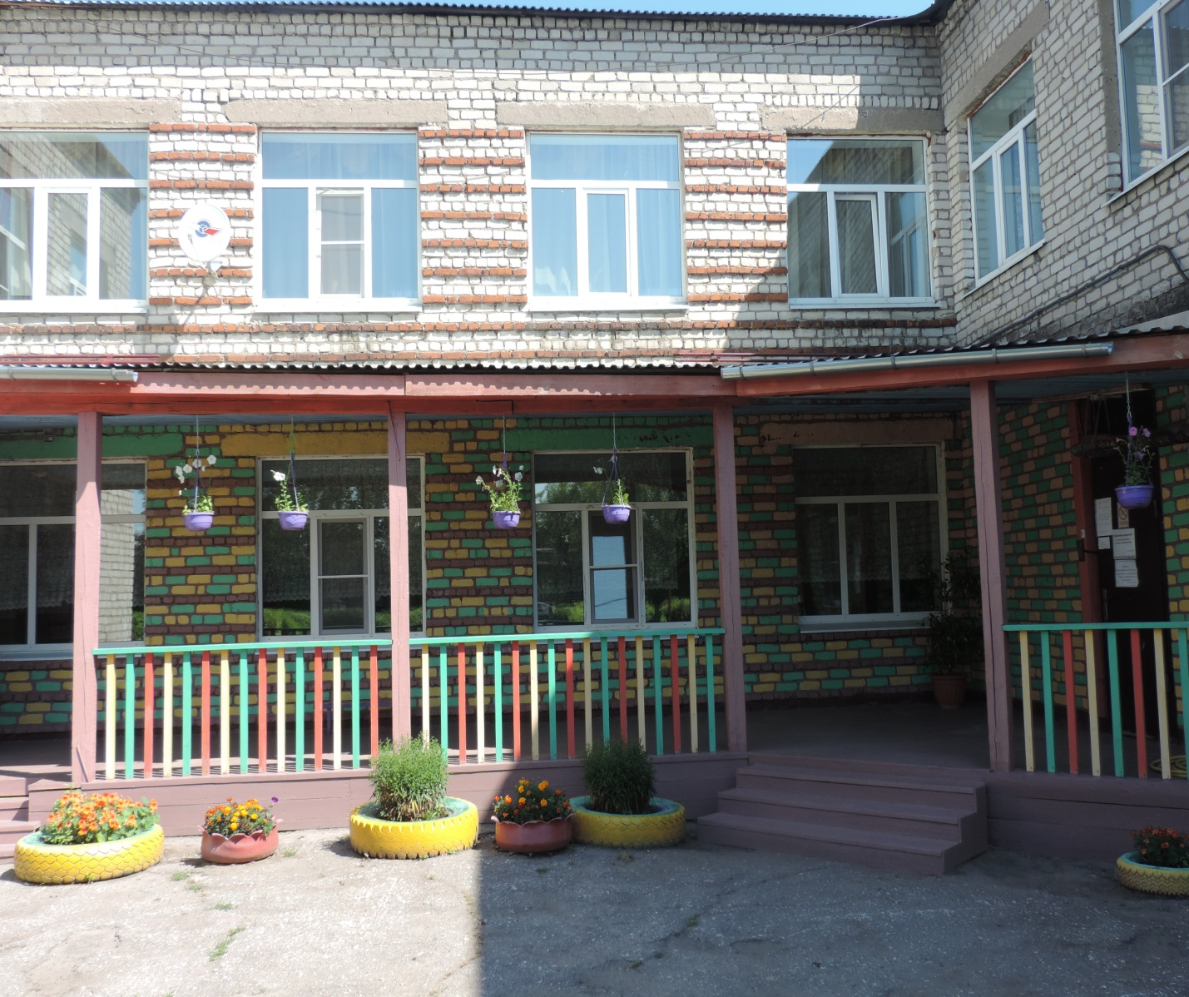

Общая характеристика МБДОУ «Дядьковский детский сад»
Муниципальное бюджетное дошкольное образовательное учреждение «Дядьковский детский сад» муниципального образования – Рязанский муниципальный район Рязанской области функционирует с 1973 года.
Сокращенное наименование: МБДОУ «Дядьковский детский сад».
Организационно – правовая форма: муниципальное бюджетное учреждение.
Место нахождения МБДОУ (фактический адрес совпадает с юридическим)
МБДОУ «Дядьковский детский сад» расположен в Рязанском муниципальном районе по адресу: 390507, Рязанская область, Рязанский район, с.Дядьково, ул.Юбилейная, д.11
Тел.8(4912)26-54-19,
Факс:8(4912)26-54-19,
E – mail: diadkovskiisad@mail.ru
Сайт –ds-dyadkovo.ru
C 01/01/16 г. дошкольное учреждение работает в режиме 10,5 часов пребывания детей.
Часы работы: с 7.00 до 17.30, функционирует дежурная группа с режимом работы с 17.30-19.00
Дни недели: понедельник – пятница
Выходные : суббота – воскресенье, праздничные дни
Здание детского сада типовое, двухэтажное. Территория детского сада озеленена насаждениями по всему периметру. На территории учреждения имеются различные виды деревьев, кустарников, цветники.
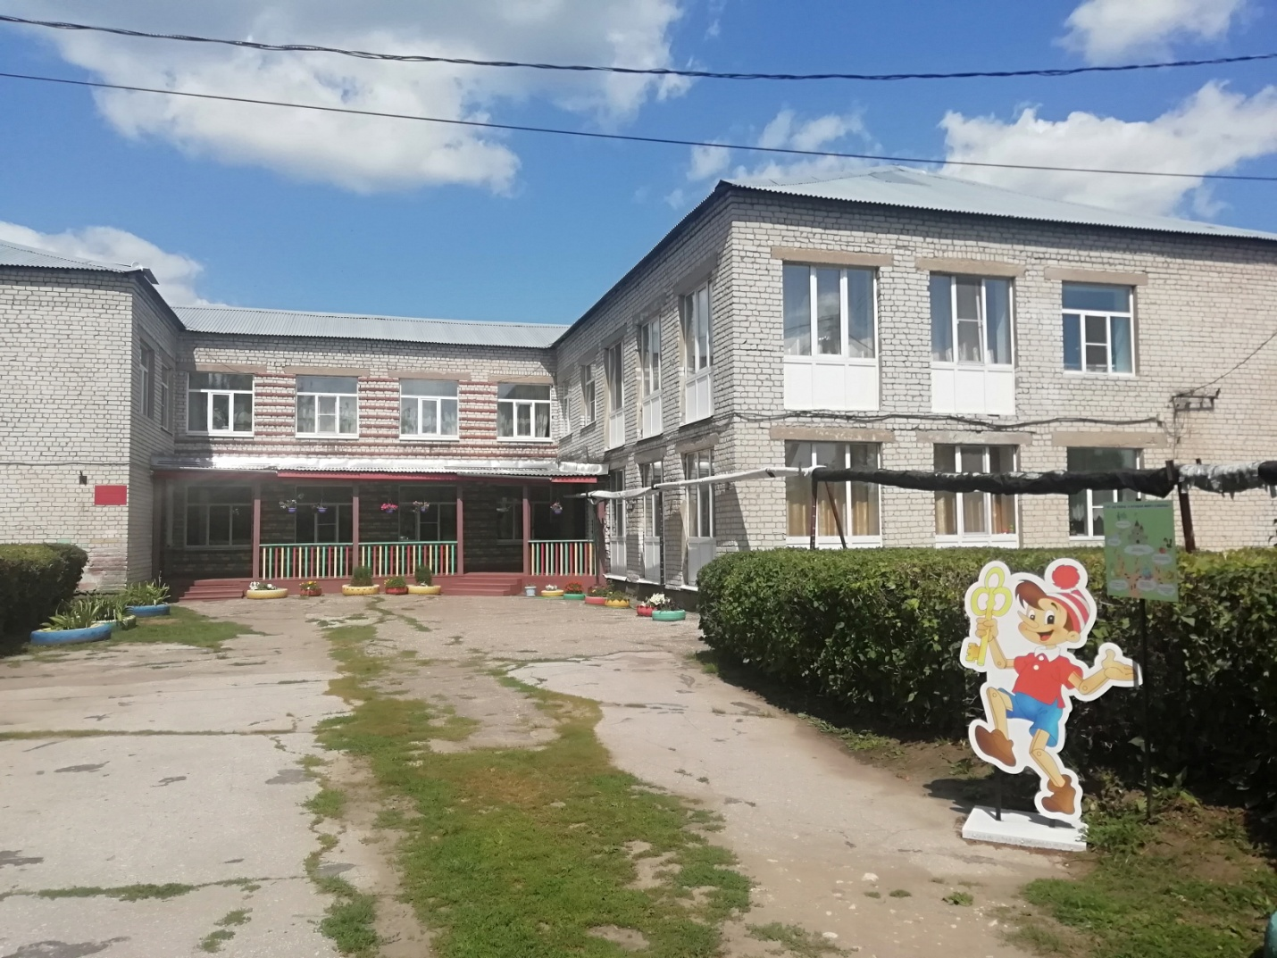
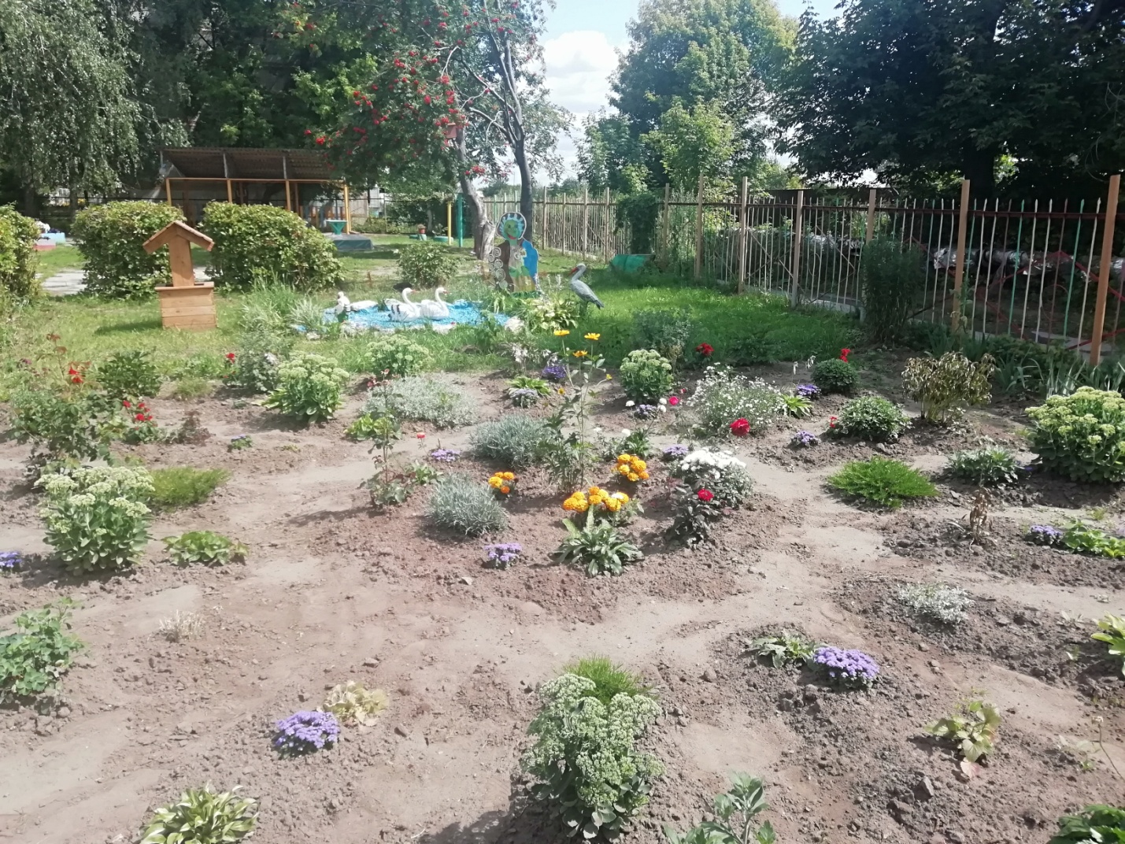
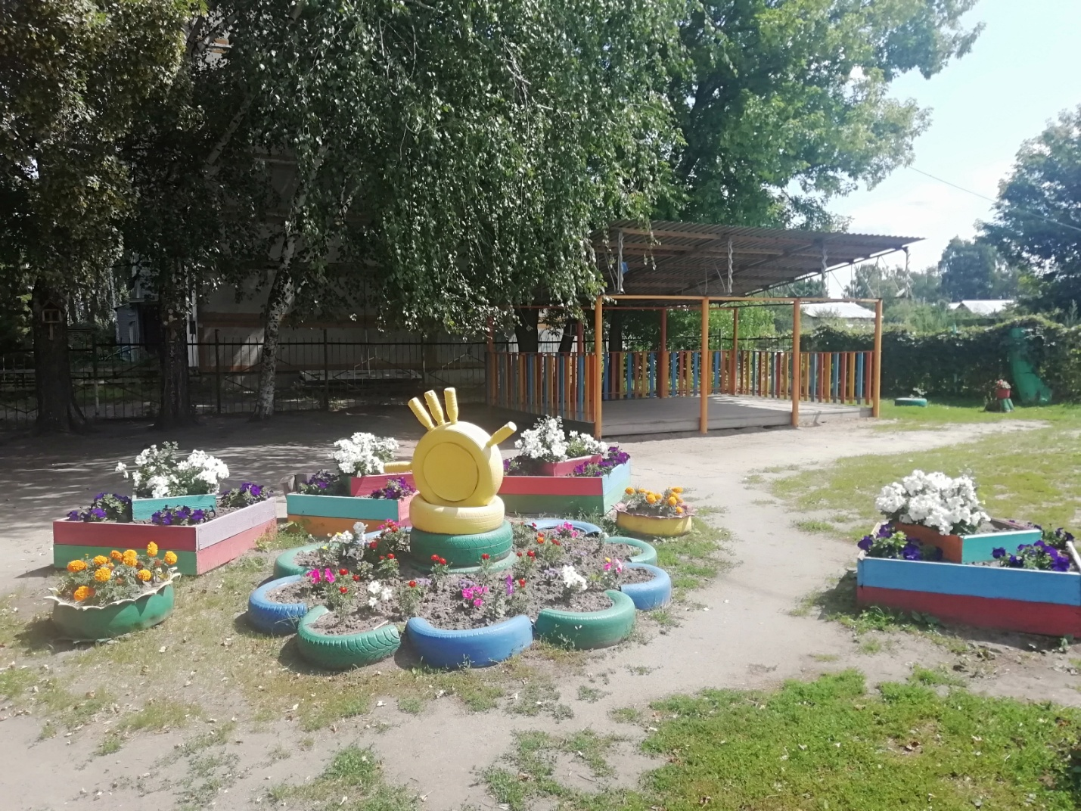
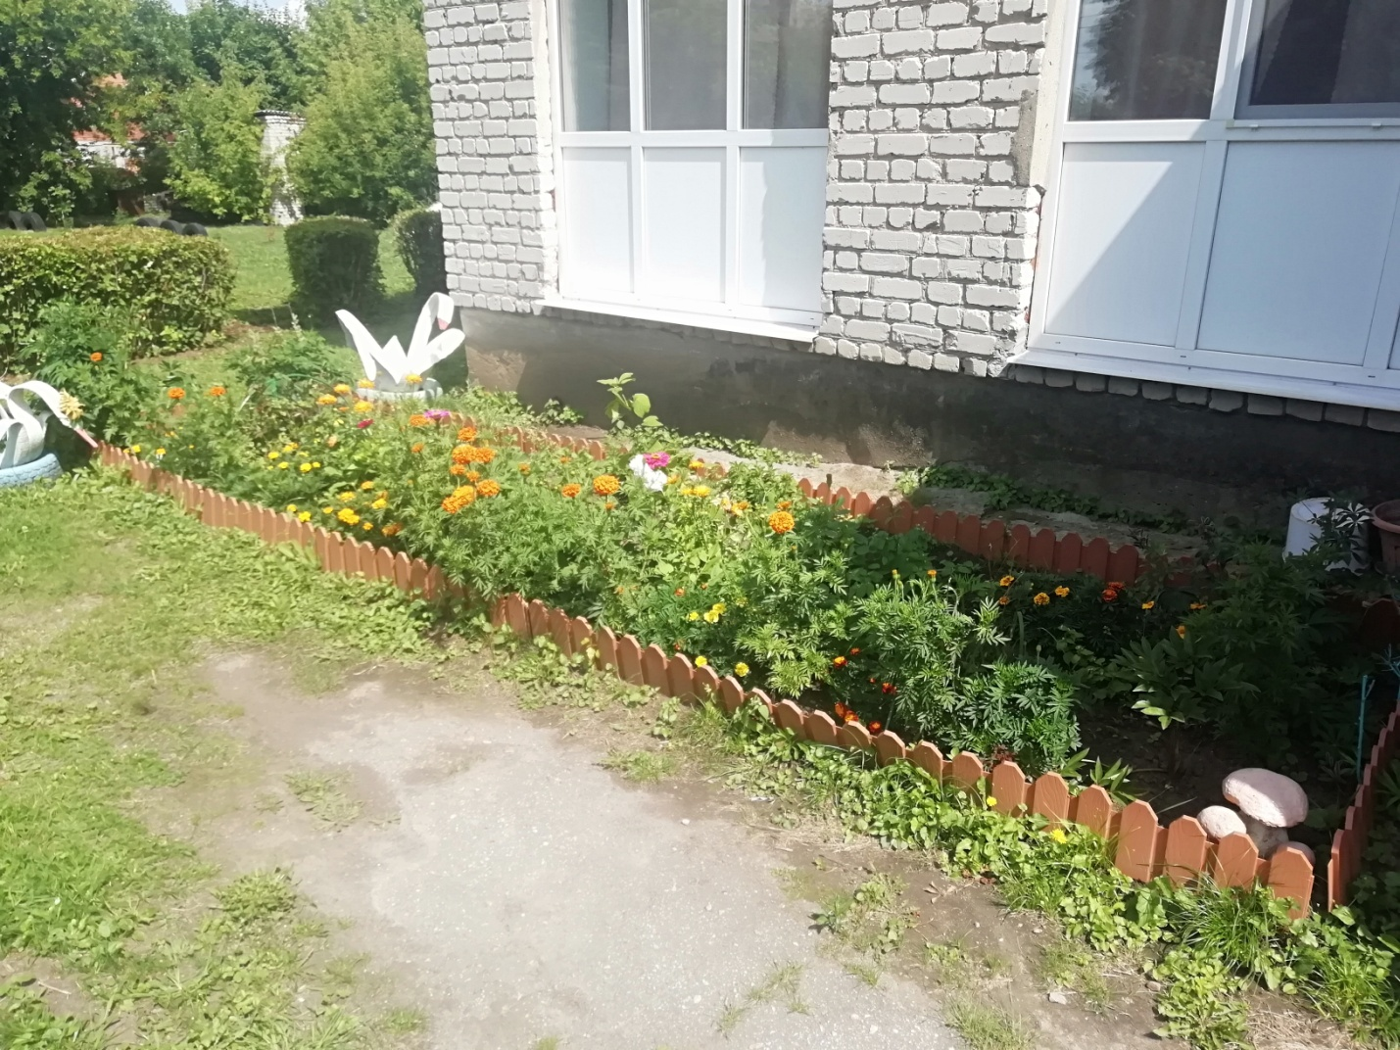
В МБДОУ функционируют 6 групп:
- от 2 до 3 лет (первая младшая группа) - 20 детей -1 группа,
- от 3 до 4 лет (вторая младшая группа)– 26 детей - 1 группа,
- от 4 до 5 лет(средняя группа) - 59 детей - 2 группы,
- от 5 до 6 лет(старшая группа) - 31 ребёнок - 1 группа,
- от 6 до 7 лет( подготовительная к школе группа) - 31 ребёнок - 1 группа

Документация МБДОУ «Дядьковксий детский сад»

Учредителем МБДОУ является муниципальное образование – Рязанский муниципальный район Рязанской области. Функции и полномочия учредителя МБДОУ осуществляется администрацией муниципального образования – Рязанский муниципальный район рязанской области.
Дошкольное учреждение в своей деятельности руководствуется федеральными законами, указами и распоряжениями Президента РФ, постановлениями и распоряжениями Правительства РФ, нормативными правовыми актами органов власти Рязанской области и органов местного самоуправления муниципального образования – Рязанский муниципальный район Рязанской области, договором между МБДОУ и родителями (законными представителями), коллективным договором, настоящим Уставом.
В октябре 2011 года детский сад получил лицензию на правоведения образовательной деятельности серия РО № 027331, регистрационный № 15-0440 от 19.10.2011г.
Дошкольное учреждение состоит на налоговом учете. Имеет основной государственный номер1026200703704
Для обеспечения уставной деятельности МБДОУ издает локальные акты:
- правила внутреннего трудового распорядка для Работников МБДОУ;
- правила охраны труда, техники безопасности и противопожарной защиты;
- инструкции по безопасности;
- должностные инструкции;
- штатное расписание МБДОУ;
- приказы и распоряжения заведующего МБДОУ;
- положение об оплате труда работников МБДОУ;
- положение о распределение, о стимулирующей части оплаты труда;
- договор между МБДОУ и родителями (законными представителями) каждого ребенка;
- договор между учредителем и МБДОУ;
- коллективный договор;
- иные локальные акты в соответствии с действующим законодательством.

Кадровый состав в 2018 –2019гг.

Администрация МБДОУ «Дядьковский детский сад»:
Заведующая МБДОУ «Дядьковский детский сад» -Копанчук Татьяна Николаевна – имеет высшее образование, первую квалификационную категорию, педагогический стаж 14лет.
Заместитель заведующей по ВМР–Савельева Мария Сергеевна – имеет высшее педагогическое образование, первую квалификационную категорию, педагогический стаж - 5лет
В 2018-2019гг. работали в МБДОУ «Дядьковский детский сад» - 12 педагогов из них:
Музыкальный руководитель - Быброшова Елена Борисовна, имеет среднее специальное образование, высшую категорию, стаж работы 23 года.
Инструктор по физическому развитию – Клёмина Татьяна Сергеевна, имеет высшее экономическое образование, диплом о профессиональной переподготовке «Физическая культура и спорт» педагогический стаж – 2 года
Воспитатели:
1младшая группа – Чучелова Наталья Васильевна;
2 младшая группа – Рыбина Валентина Андреевна, Степанченко Наталья Михайловна;
средняя группа №1– Алексеева Ольга Дмитриевна, Фоминова Екатерина Викторовна,
средняя группа - Белова Галина Сергеевна; Юдина Елена Сергеевна;
старшая группа – Лысова Валентина Павловна, Полина Татьяна Сергеевна;
подготовительная группа – Степахина Надежда Константиновна, Олейникова Елена Николаевна;

Характиристика кадрового состава |  | Количество человек
По образованию | Высшее педагогическое | 1
 | Среднее педагогическое образование | 5
 | Студентка РГУ им.С.А.Есенина | 4
По стажу | До 5 лет | 2
 | От 5 до 10 лет | 5
 | От 10 до 15 лет | 1
 | Свыше 15 лет | 4
По результату аттестации | Высшая квалификационная категория | 3
 | Первая квалификационная категория | 6
 | Соответствие занимаемой должности | 3

Педагоги регулярно проходят курсы повышения квалификации. Обучались на курсах повышения квалификации 2018-2019гг. – 4 человека, на курсах переподготовки – 1 человек.
Все повышают своё профессиональное мастерство путём самообразования, посещением семинаров, мастер- классов, слушание вебинаров. Принимают активное участие в педагогических советах, консультациях педагогов.
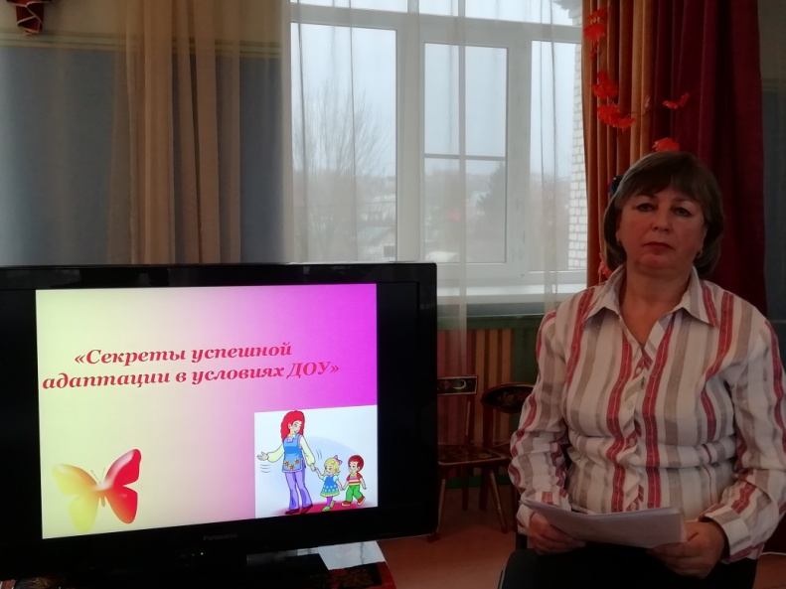

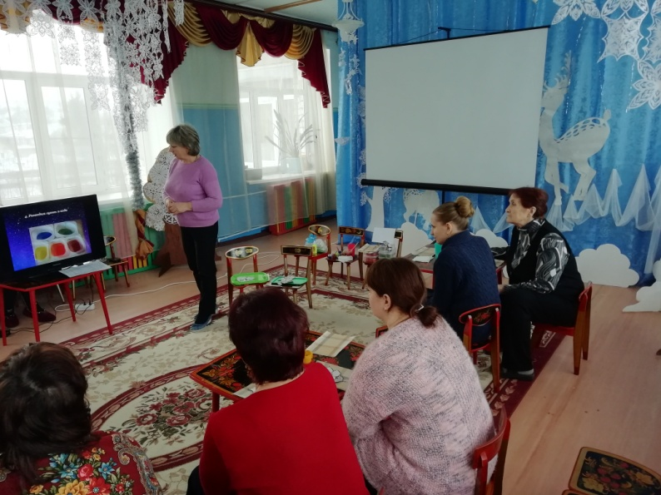

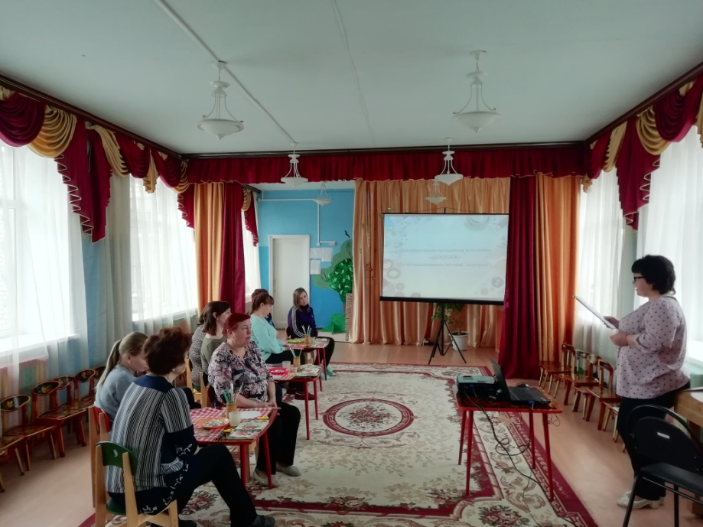
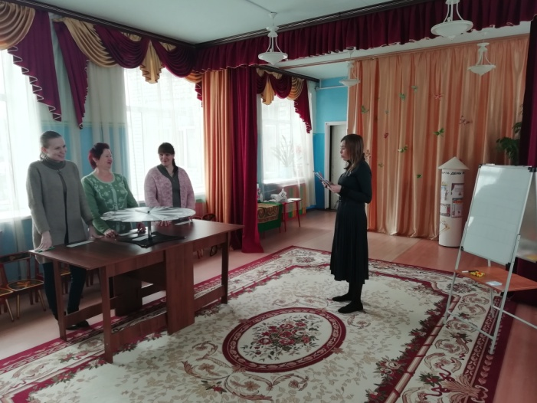

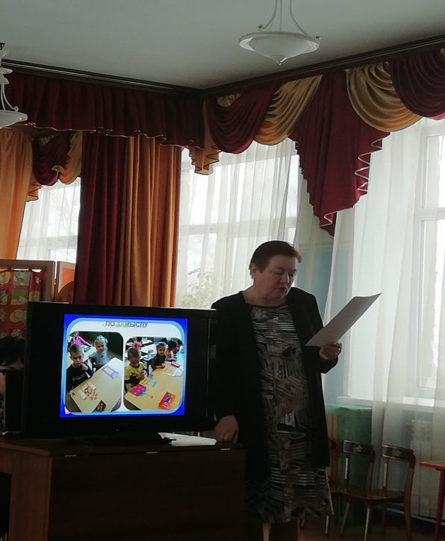

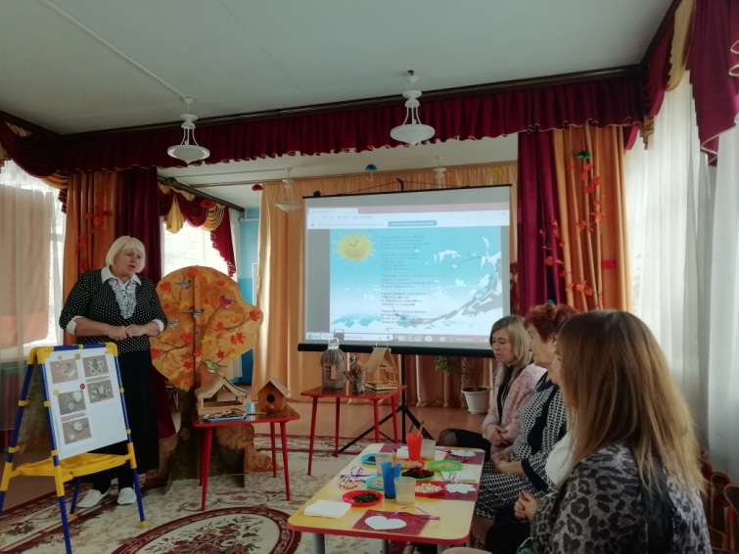

Особенности образовательного процесса в 2018-2019 учебном году.
Работа дошкольного учреждения велась в соответствии с приказом Министерства образования и науки Российской Федерации «Об утверждении федерального государственного образовательного стандарта дошкольного образования».
Предмет деятельности Учреждения - реализация основной образовательной программы дошкольного образования.
Цель деятельности Учреждения - образовательная деятельность по образовательным программам дошкольного образования, присмотр и уход за детьми.
Виды деятельности Учреждения:
- реализация основной образовательной программы дошкольного образования в группах общеразвивающей направленности с приоритетным осуществлением деятельности по физическому направлению;
- присмотр и уход за детьми;
- реализация дополнительных образовательных программ;
Содержание и организация образовательной деятельности определяется основной образовательной программой («От рождения до школы» под редакцией Н.Е.Вераксы) муниципального дошкольного образовательного учреждения.
Основу организации образовательной деятельности во всех группах составляет комплексно-тематический принцип планирования с ведущей игровой деятельностью. Решение программных задач осуществляется в течение всего пребывания детей в детском саду в разных формах совместной деятельности взрослых и детей и в самостоятельной детской деятельности. При комплексно-тематическом планировании чаще используются такие виды деятельности, как встречи, праздники, развлечения, проекты, события, новизна и привлекательность.
В течение года проводились открытые занятия:
- «Фруктовая история» (познавательное развитие) – Белова Г.С.
- «В гостях у волшебницы воды» (экология) – Алексеева О.Д.
- «Путешествие в страну вежливости» (познавательное развитие) – Чучелова Н.В.
- «В поисках Гусей-Лебедей» (математика) – Олейникова Е.Н.
- «Маленькие фокусники» (экспериментальная деятельность) – Рыбина В.А.
- «Удивительная соль» (экспериментальная деятельность) – Степахина Н.К.
- «Дикие животные» (познавательное развитие) – Степанченко Н.В.
Педагогические советы:
1) «Перспективы работы ДОУ на 2018-2019гг.» - Савельева Мария Сергеевна
2) «Выстраивание партнёрских взаимоотношений между педагогами и родителями – как фактор эмоционального благополучия ребёнка» - Савельева Мария Сергеевна
3) «Теория привязанности» - как фундамент эмоционального благополучия ребёнка» - Клёмина Т.С.
4) «Разнообразные формы и методы работы с семьёй» - Рыбина В.А.
5) «Опыт работы с родителями по эмоциональному благополучию детей» - Белова Г.С. и Алексеева О.Д.
6) «Повышение экологической компетенции педагогов» - Савельева Мария Сергеевна
7) «Организация детской продуктивной деятельности на прогулке» - Олейникова Елена Николаевна
8) «Экологическое воспитание детей в процессе наблюдения и исследовательской деятельности»
9) «Инновационная деятельность как условие формирования профессиональной компетентности педагогов» - Савельева Мария Сергеевна
10) Электронная презентация «Инновационная деятельность в дошкольном образовательном учреждении» - педагоги всех групп
11) «Анализ воспитательно-образовательной работы ДОУ за 2018-2019 учебный год» Савельева Мария Сергеевна

Консультации для сотрудников:
1) «Секреты успешной адаптации детей к условиям ДОУ» – Чучелова Н.В.
2) «Развитие воображения и творческих способностей детей дошкольного возраста посредством конструирования»– Степахина Н.К.
3) «Игра на детских инструментах, как одна из форм развития интереса к музыкальным занятиям дошкольников» - Бобрышова Е.Б.
4) «Семейный клуб, как форма организации взаимодействия ДОУ и семьи по повышению социально-педагогической культуры родителей» - Фоминова Е.В.
5) «Влияние театрализованной игры на формирование личностных компетенций ребёнка-дошкольника» - Степанченко Н.М.
6) Роль чувственного опыта дошкольников в процессе познания окружающей действительности» - Лысова В.П.
7) Организация двигательной активности детей в летний оздоровительный период» - Клёмина Т.С.

Праздники, мероприятия, досуги, развлечения:
- Праздник осени
- Праздник мамам (Мамочку люблю!)
- Новогодний праздник
- Праздник посвящённый 23 февраля
- Праздник 8 марта
- День открытых дверей
- Праздник «День Победы»
- Праздник «День защиты детей»

Конкурсы внутри детского сада:
- Воспитатель года -2019
Смотр-конкурсы:
- «Новогодняя красавица»
- «Боевая мощь страны»
Выставки внутри детского сада:
Выставки детских рисунков:
- «Новый год у ворот»
- «Загадочный космос»
- «Никто не забыт, ничто не забыто»

Выставки поделок:
- «Дары осени»
- «Букетная фантазия»
- «Новый год у ворот»
- «Зимняя сказка»
- «Пасхальные поделки»
- «Удивительный мир насекомых»

Фотовыставка: «Моё генеалогическое древо».
Педагогический коллектив МБДОУ «Дядьковский детский сад» в течение учебного года успешно вел планомерную работу по выполнению годового плана, улучшению качества и эффективности учебно-воспитательного процесса.

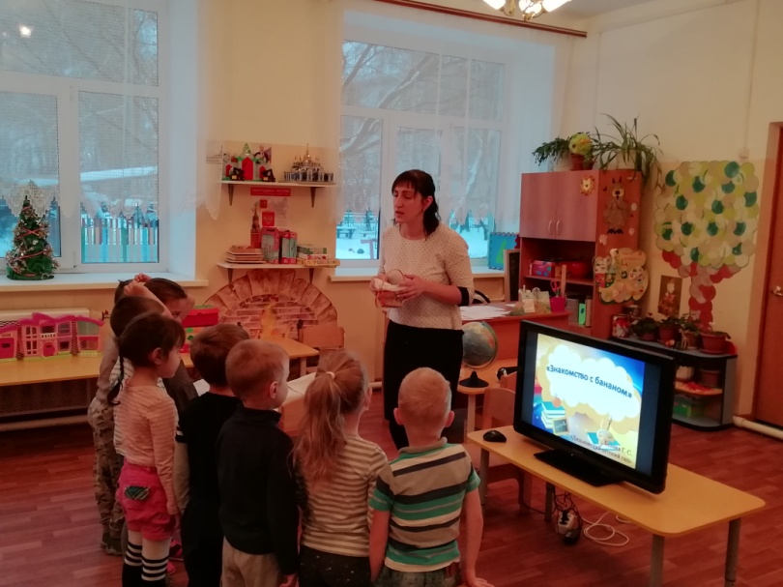
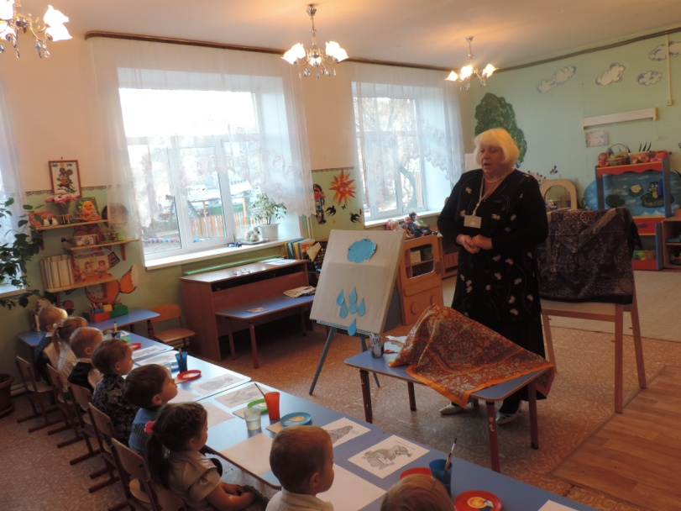

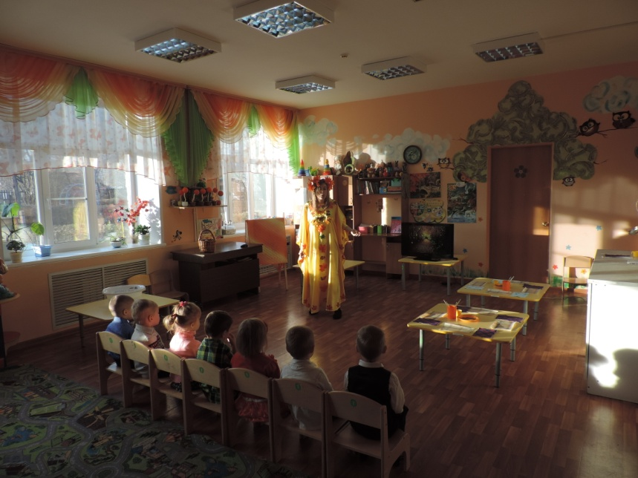

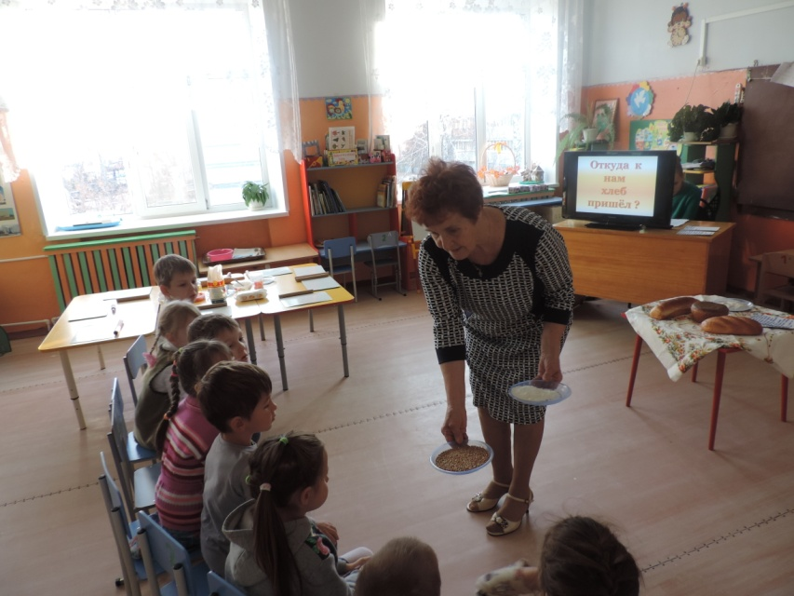
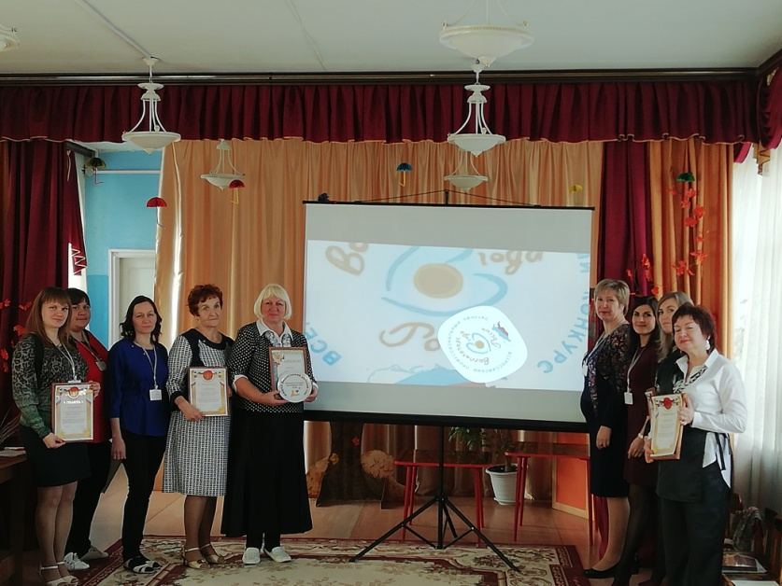

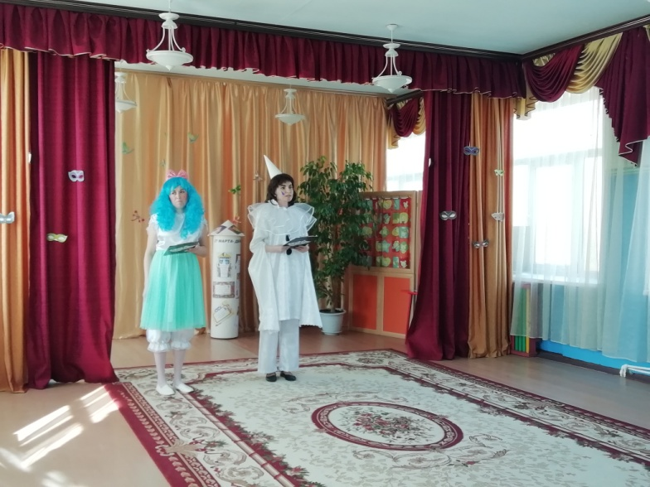
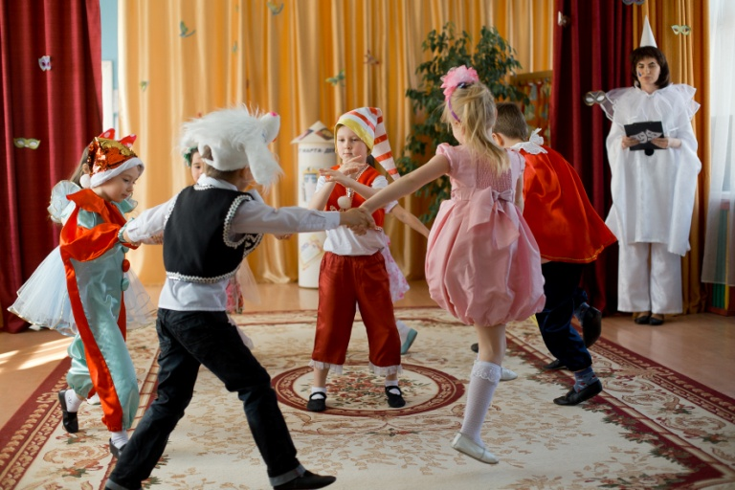

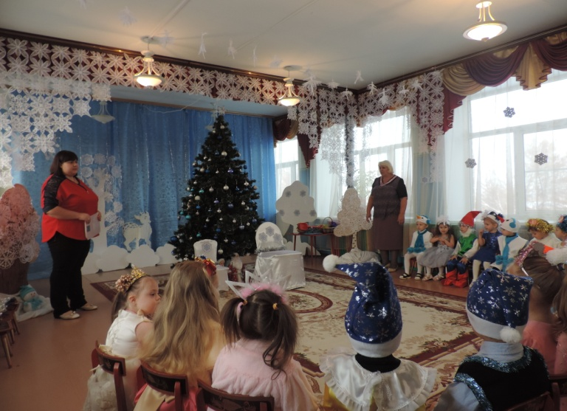

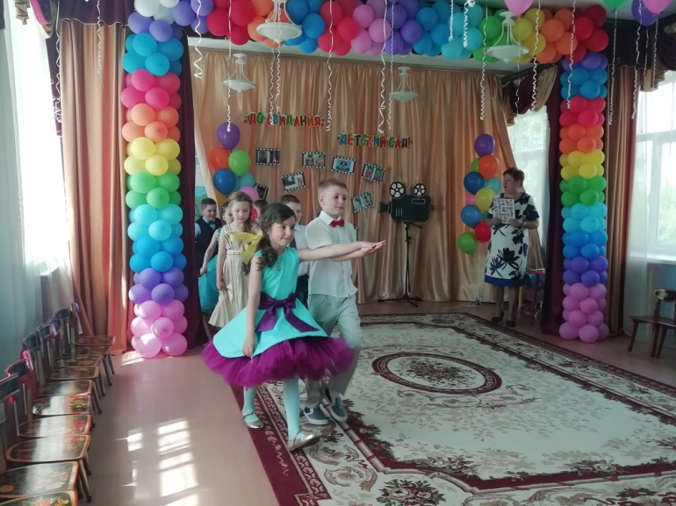

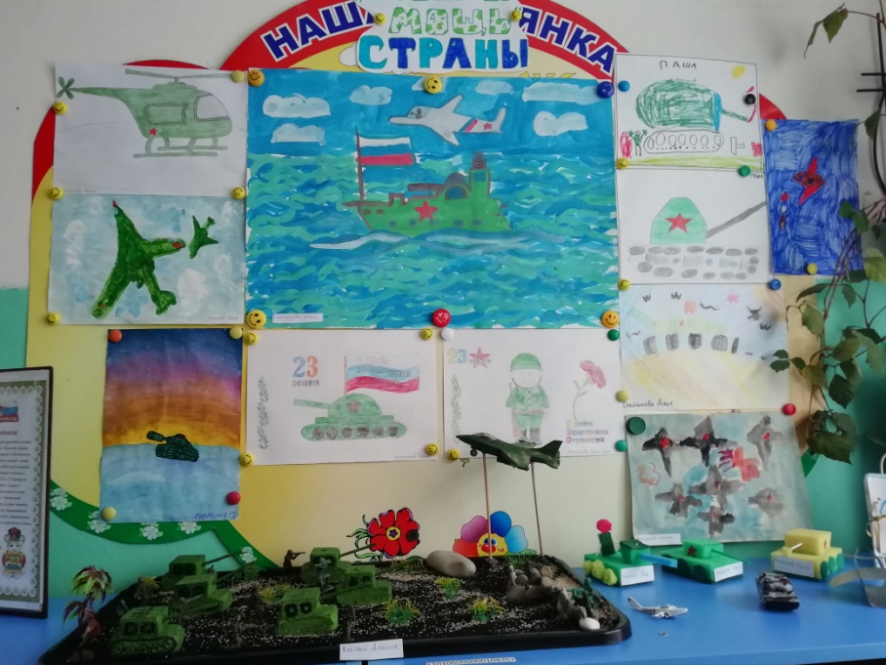

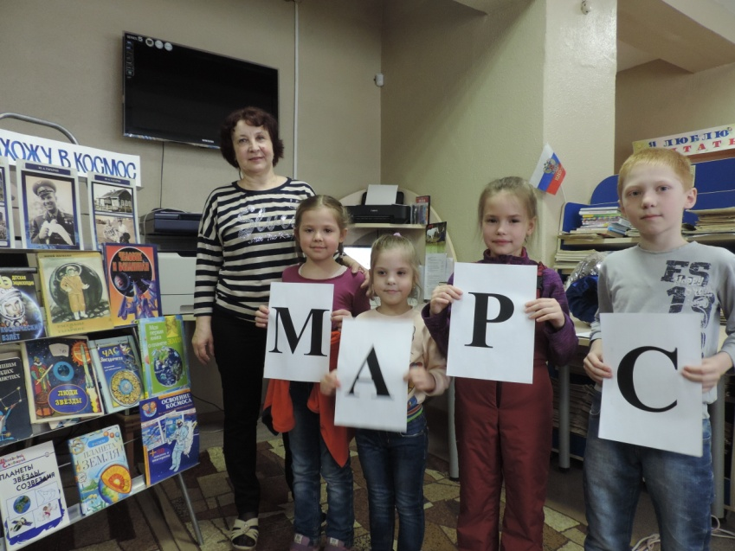

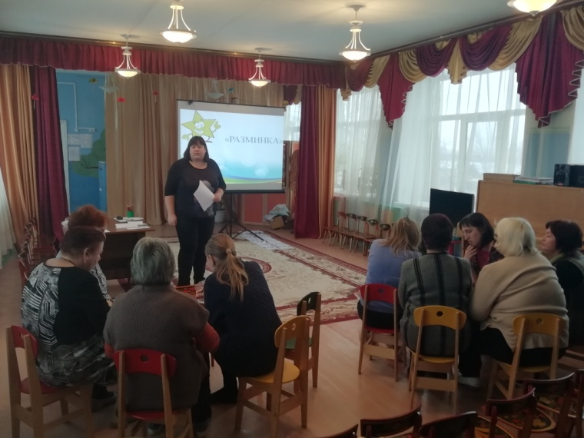
В целях охраны жизни и укрепления здоровья детей в нашем детском саду создаются благоприятные санитарно-гигиенические условия, режим дня, обеспечивается заботливый уход за каждым ребенком на основе личностно-ориентированного подхода; организуется полноценное питание, ежедневное пребывание на свежем воздухе, систематически во все времена года проводятся утренняя гимнастика. Педагогический коллектив продолжает проводить работу над повышением качества работы по укреплению и охране здоровья детей. В период дошкольного детства физическое воспитание занимает особое место, так как именно здесь закладываются основы крепкого здоровья, правильного физического развития, происходит становление двигательной активности. На занятиях по физическому воспитанию большое место отводится физическим упражнениям, проводимым в игровой форме, и подвижным играм. По расписанию инструктор по физической культуре и воспитатели проводят физкультурные занятия, как в помещении, так и на воздухе. Стало традицией проведение спортивных праздников и досугов, как в спортивном зале, так и на свежем воздухе. Во всех возрастных группах большое внимание уделяется выработке у ребенка правильной осанки. Охрану нервной системы детей обеспечивает четкий распорядок дня, качественное проведение всех режимных моментов.

Социальное партнерство учреждения
Наш детский сад использует разнообразные формы социального партнерства с различными организациями.
Социальные структуры | Формы работы
Дядьковская библиотека | Экскурсия в библиотеку:  -консультации, беседы  -игры, викторины  -праздники, развлечения  Посещение тематических выставок:  -участие в выставках
Дядьковский сельский дом культуры | Посещение тематических праздников:  -участие в праздниках

Результаты образовательной деятельности.
Проведенный анализ образовательной деятельности за 2018-2019 учебный год показал, что годовой план работы ДОУ реализован в полном объеме, поставленные перед коллективом задачи выполнены. Для дальнейшего внедрения современных технологий, творческого воспитания и обучения детей, повышения мастерства педагогов поставлены следующая цель и годовые задачи на 2019-2020 учебный год.
Цель: Всестороннее развитие ребенка дошкольного возраста, и его позитивная социализация с учётом возрастных и индивидуальных особенностей на основе сотрудничества с взрослыми и сверстниками в соответствующих возрасту видах деятельности.
Задачи работы МДОУ на 2019-2020 учебный год.
1. Повышать уровень профессиональной компетентности педагогов посредством инновационных форм методической работы.
2. Развивать социально-коммуникативные «мягкие» навыки дошкольников в условиях исследовательской деятельности.
3. Продолжать взаимодействие с родителями для обеспечения единства подходов к воспитанию, образованию и укреплению здоровья дошкольников.

